THE GREAT JORDAN-EGYPT
เที่ยว 2 ประเทศ บินตรงโดยสายการบินรอยัลจอร์แดนเนียนแอร์ไลน์
(ROYAL JORDANIAN AIRLINE)
พิเศษ พัก BUBBLE DOME เข้าชม 2 พิพิธภัณฑ์
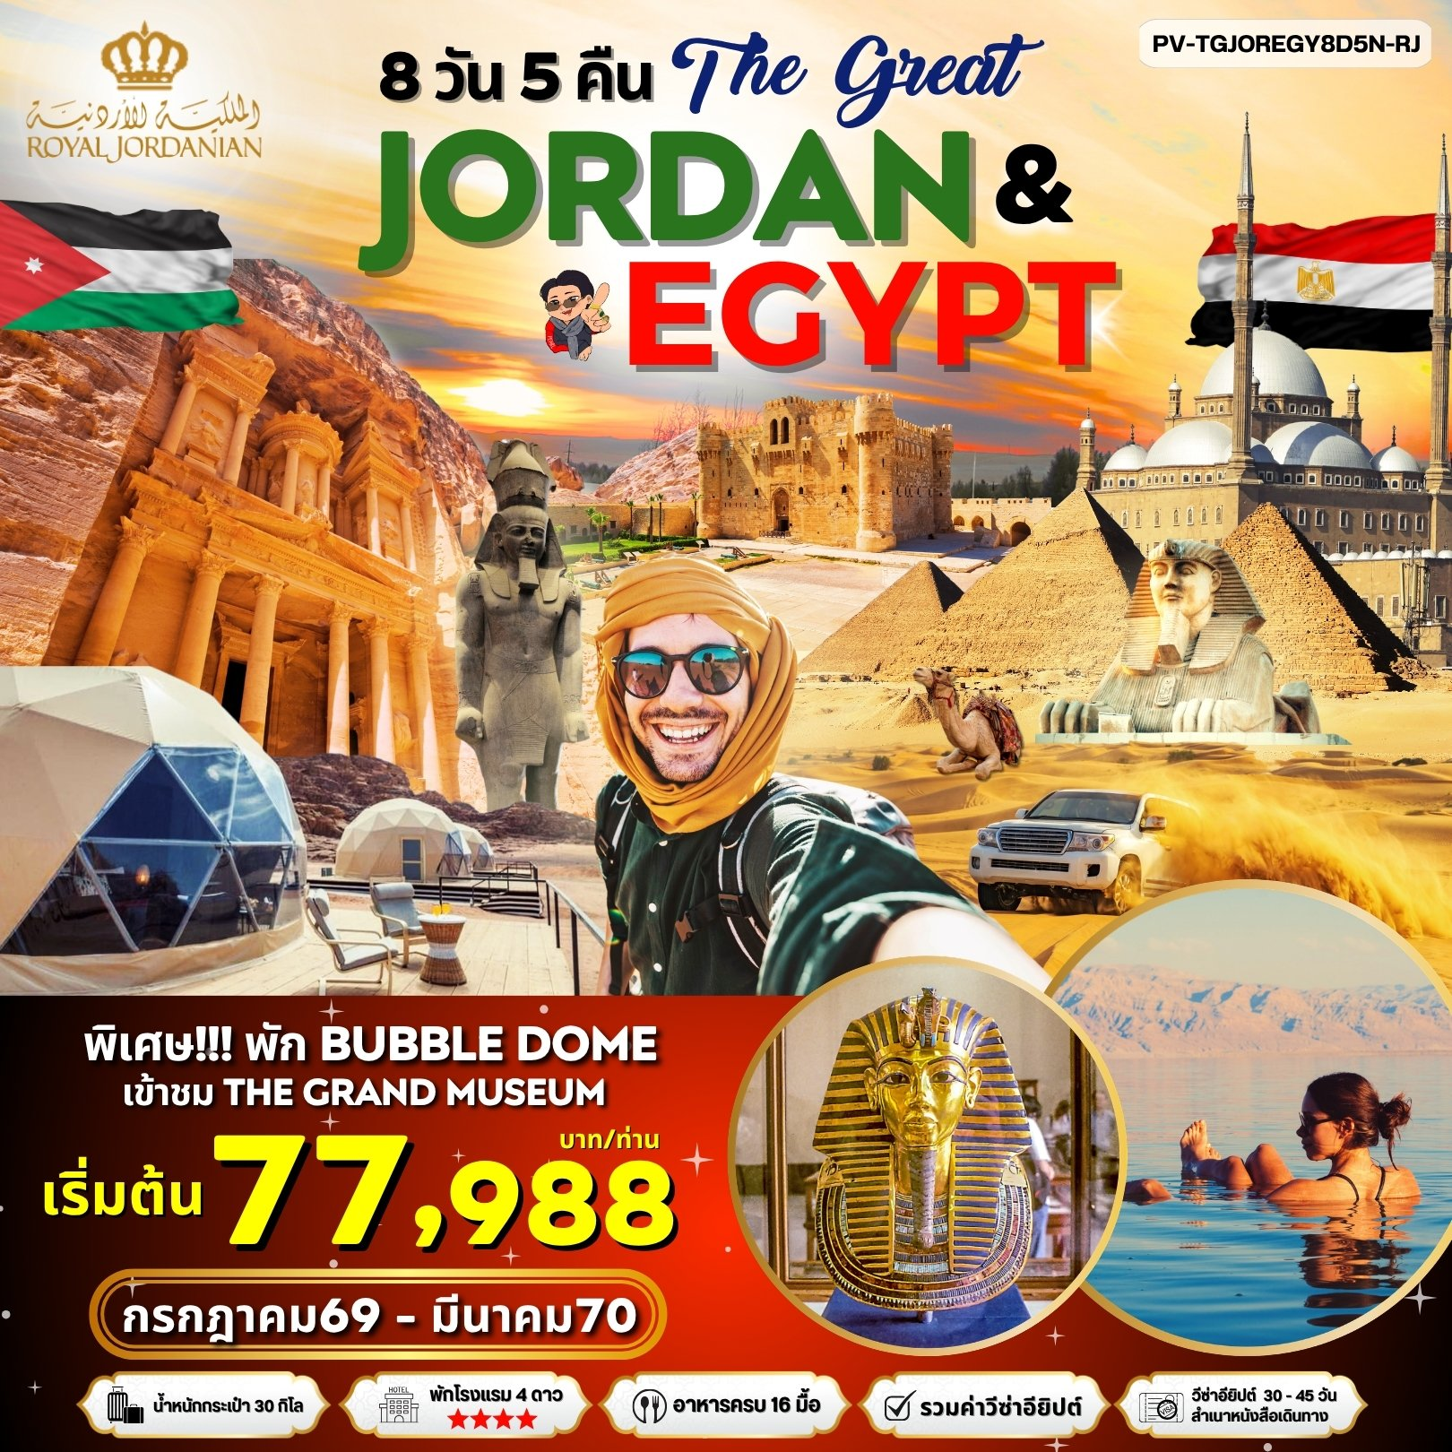

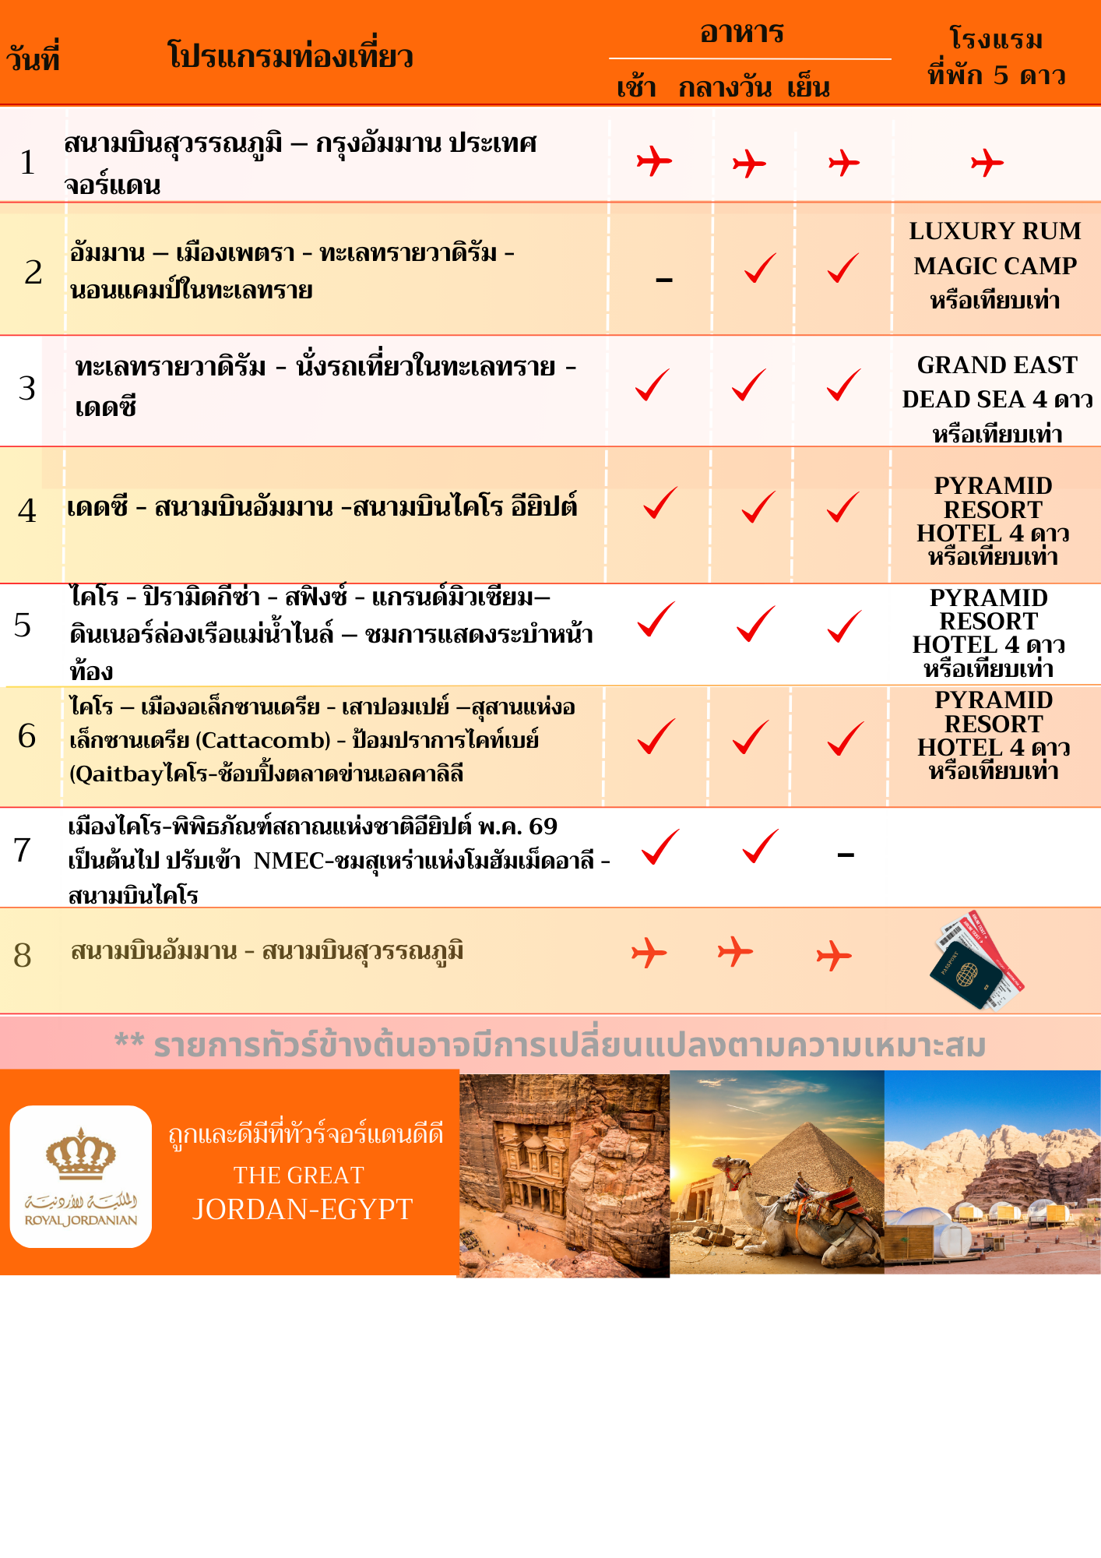

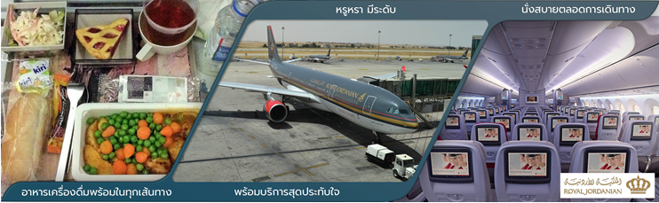

เส้นทางการบิน
เส้นทางการบิน | เวลาออกเดินทาง-เวลาถึงปลายทาง | ตารางเที่ยวบิน | ระยะเวลาในการเดินทาง โดยประมาณ
BKK-AMM | 0010-0520 | RJ 183 | 9.30 ชั่วโมง
AMM-CAI | 1435-1515 | RJ 503 | 1.30 ชั่วโมง
CAI-AMM | 2030-2300 | RJ 506 | 1.25 ชั่วโมง
AMM-BKK | 0235-1535 | RJ 182 | 8.10 ชั่วโมง

วันแรก สนามบินสุวรรณภูมิ - BKK – AMM อัมมาน ควีน อาเลีย

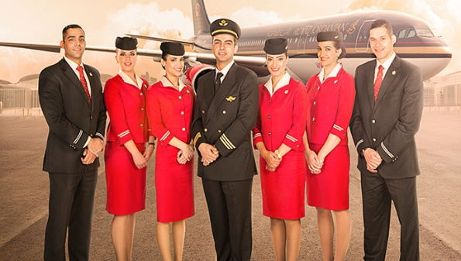
21.00 น. พร้อมกัน ณ สนามบินสุวรรณภูมิอาคารผู้โดยสารขาออกระหว่างประเทศ ประเทศ ชั้น 4 เคาน์เตอร์ สายการบิน ROYAL JORDANIAN เที่ยวบินที่ RJ 183 พบกับเจ้าหน้าที่ของบริษัทฯ ให้การต้อนรับและอำนวยความสะดวก

*** เที่ยวบินหรือเวลาอาจมีการเปลี่ยนแปลง ทั้งนี้ขึ้นอยู่กับสายการบินเป็นผู้กำหนด ***
ทางบริษัทฯ ขอสงวนสิทธิ์ในการจัดที่นั่งบนเครื่องบิน เนื่องจากบัตรโดยสารเครื่องบิน เป็นแบบหมู่คณะ การจัดที่นั่งเป็นระบบ RANDOM ที่นั่งอาจจะไม่ได้นั่งติด

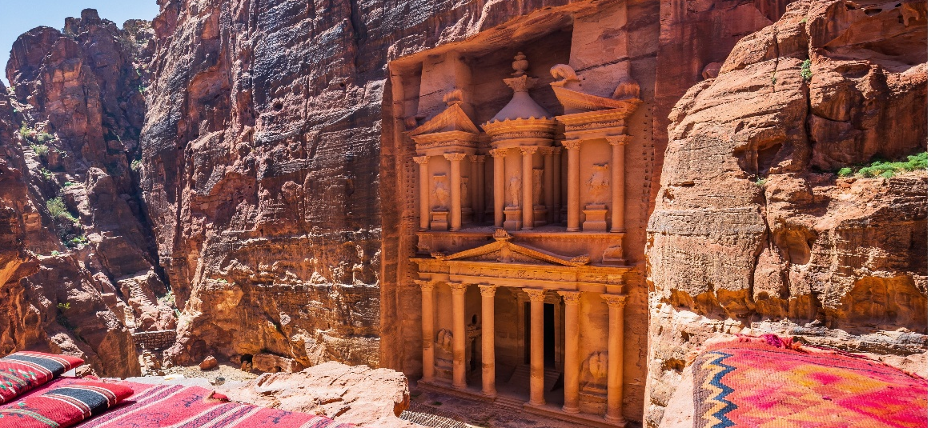
วันที่สอง

- อัมมาน
- เมืองเพตรา
- ทะเลทรายวาดิรัม
- พักแคมป์ใทะเลทราย

00.10 น ออกเดินทาง สู่ เมืองอัมมาน (AMM) โดยสายการบิน ROYAL JORDANIAN เที่ยวบินที่ RJ 183
05.20 น.เดินทางถึงสนามบินนานาชาติ (AMM อัมมาน ควีน อาเลีย QUEEN ALIA)ณ กรุงอัมมาน ประเทศจอร์แดน ใช้เวลาในการเดินทาง 9 ชั่วโมง (บริการอาหารและ เครื่องดื่มบนเครื่อง)
เดินทางถึงสนามบินกรุงอัมมาน ประเทศจอร์แดน เจ้าหน้าที่บริการด้าน VISA คอยอำนวยความสะดวกแก่คณะทัวร(เวลาท้องถิ่นช้ากว่าประเทศไทย 4 ชั่วโมง) หลังจากผ่านพิธีการตรวจคนเข้าเมือง และศุลกากรแล้ว รับสัมภาระกระเป๋เดินทางและทำธุรส่วนตัว
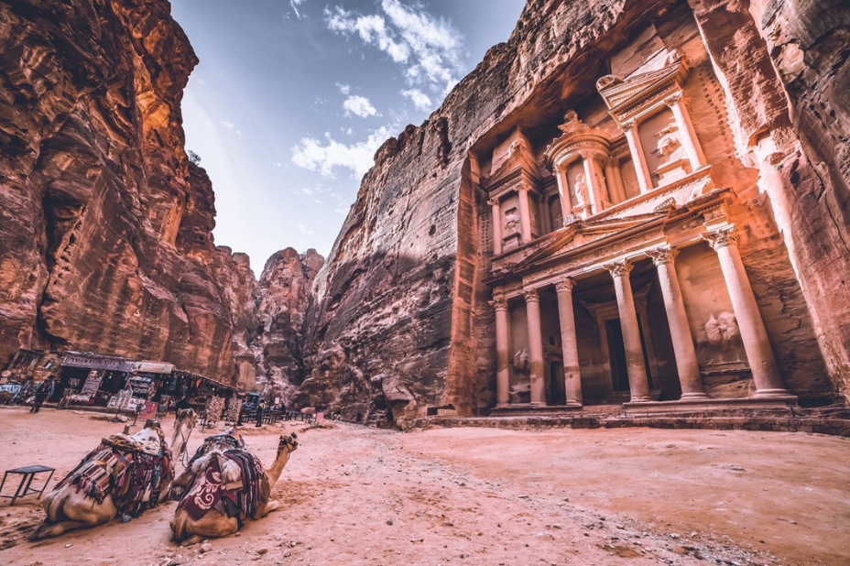
นำท่านออกเดินทาง มุ่งหน้า สู่เมืองเพตรา (ได้รับการประกาศให้เป็นมรดกโลกจากองค์การยูเนสโกปี ค.ศ. 1985 และ 1 ใน 7 สิ่งมหัศจรรย์ของแห่งโลกใหม่ จากการตัดสินโดยการโหวตจากบุคคลนับล้านทั่วโลกในวันมหัศจรรย์ 07/ 07/ 07) มหานครสีดอกกุหลาบที่ซ่อนตัวอยู่ในหุบเขาแห่งโมเสส (WADI MUSA) มีประวัติศาสตร์อันยาวนานหลายพันปีเคยเป็นถิ่นที่อยู่อาศัยทั้งชาวอีโดไมท์จวบจนกระทั่งถึงยุครุ่งเรืองเฟื่องฟูในการเข้ามาครอบครองดินแดนของชาวอาหรับเผ่าเร่ร่อนนาบาเทียนในช่วงระหว่าง 100 ปี ก่อนคริสตกาล – ปี ค.ศ 100และได้เข้ามาสร้างอาณาจักร, บ้านเมือง ฯลฯ จนกระทั่งในปีค.ศ. 106 นครแห่งนี้ตกอยู่ภายใต้การปกครองของอาณาจักรโรมันที่นำโดย กษัตริย์ทราจัน และได้ผนึกเมืองแห่งนี้ให้เป็นหนึ่งในอาณาจักรโรมันแห่งแหลมอาระเบียตะวันออก ระยะทางเดินเท้าเข้าไปในเพตราช่วงแรก ประมาณ 800 เมตร บนถนนทรายเพื่อตรงเข้าสู่หน้าเมืองพร้อมชมทัศนียภาพรอบข้างที่เป็นภูเขาทั้งสองฝั่ง ธารน้ำ คลังสมบัติ ภูเขาทั้งสองฝั่งที่มีรูปร่างหน้าตาต่างกันออกไป

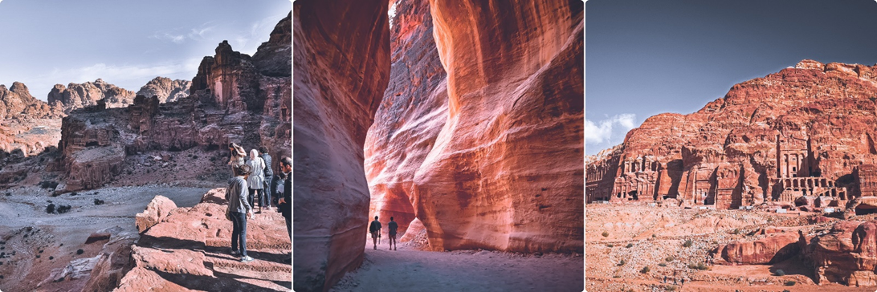

เที่ยง รับประทานอาหารเที่ยง ณ ภัตตาคารท้องถิ่น
จากนั้นจะเป็นถนนเข้าเมือง หรือที่เรียกว่า THE SIQ เป็นช่องทางเดินที่ขนาบสองฝั่งด้วยหน้าผา กว่า 1.5 กิโลเมตรที่เกิดจากการแยกตัวของเปลือกโลกและการซัดเซาะของน้ำเมื่อหลายล้านปีก่อน ส่วนใหญ่ทางเดินร่มๆ สบายๆ (ทางเดินค่อนข้างลาดลง ไม่เหนื่อย ระหว่างทางก็มีมุมสวยๆ ให้เก็บภาพเรื่อย ๆ และมีบรรดาคนมาขายของที่ระลึก เดินชมความสวยงามของผาหินสีชมพูสูงชันทั้ง 2 ข้างคล้ายกับแคนยอนน้อย ๆ แลสิ่งก่อสร้าง รูปปั้นแกะสลัก ต่างๆจากนั้นนำท่านออกเดินทางสู่ ทะเลทรายวาดิรัม
- ท่านสามารถขี่ม้าภายในเส้นทางที่ม้าเดิน ระยะทางประมาณ 800 เมตร ซึ่งรวมอยู่ในค่าบัตรแล้ว เพียงแต่ต้องจ่ายค่าทิปแก่คนจูงม้า ท่านละ 5 USD ต่อท่าน/ต่อเที่ยว
- กรณีมีผู้สูงอายุ หรือเด็ก ภายในเพตรามีบริการรถกอล์ฟ นั่งได้ประมาณ 5-6 ท่าน ต่อคัน อัตราค่าบริการ ท่านละ 25 JD สามารถสอบถามมัคคุเทศก์ท้องถิ่น หรือหัวหน้าทัวร์อีกครั้ง (ไม่รวมในค่าบริการทัวร์)
- กรณีต้องการขี่ลา, ขี่อูฐ , กรุณาสอบถามราคาเพิ่มเติม (ไม่รวมในค่าบริการทัวร์)
ค่ำ รับประทานอาหารค่ำ ณ แคมป์ที่พัก ที่พัก LUXURY RUM MAGIC CAMP (BUBBLE TENT) หรือเทียบเท่า
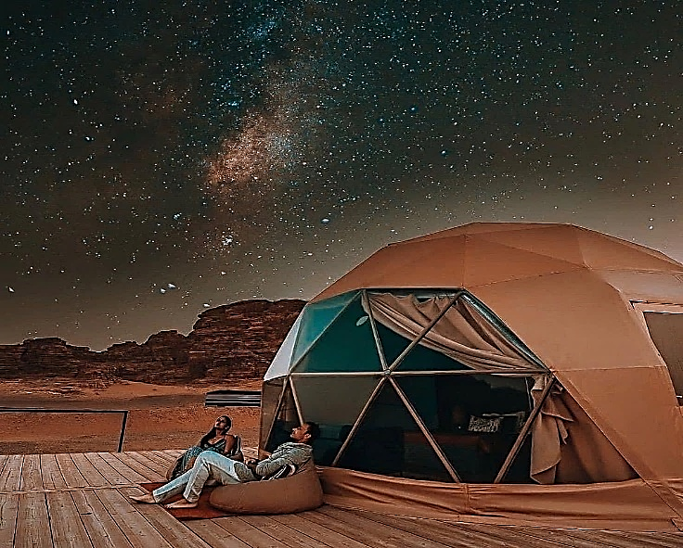
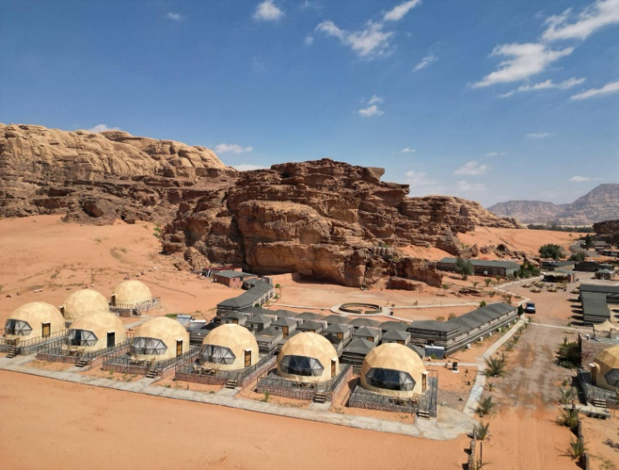

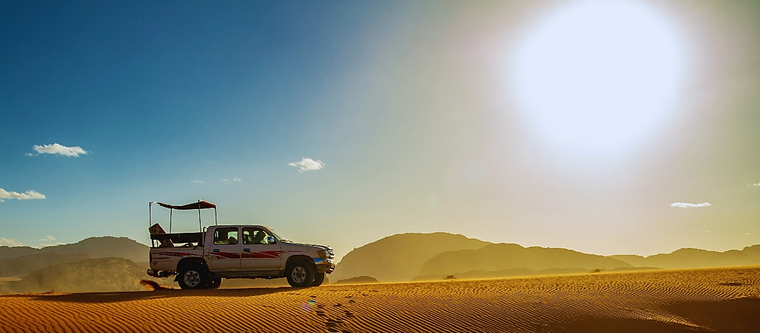
วันที่สาม

- ทะเลทรายวาดิรัม
- นั่งรถเที่ยวในทะเลทราย
- เดดซี

เช้า บริการอาหารเช้า ณ ห้องอาหารภายในแคมป์
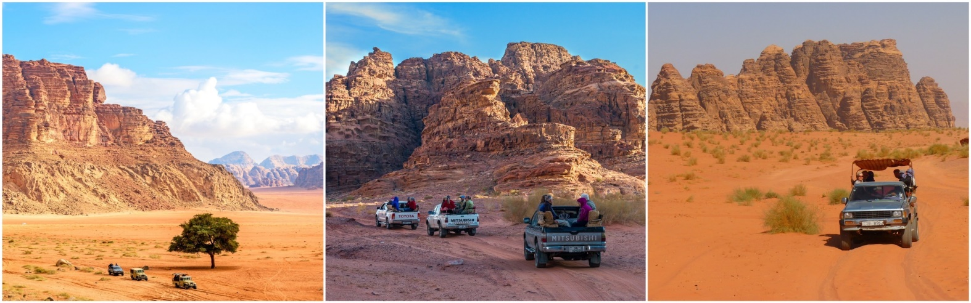
ทะเลทรายแห่งนี้ในอดีตเป็นเส้นทางคาราวานจากประเทศซาอุฯ เดินทางไปยังประเทศซีเรียและปาเสลไตน์ (เคยเป็นที่อยู่อาศัยของชาวนาบาเทียนก่อนที่จะย้ายถิ่นฐานไปสร้างอาณาจักรอันยิ่งใหญ่ที่เมืองเพตร้า) ในศึกสงครามอาหรับรีโวลท์ระหว่างปีค.ศ. 1916–1918 ทะเลทรายแห่งนี้ได้ถูกใช้เป็นฐานบัญชาการในการรบของนายทหารชาวอังกฤษ ทีอี ลอว์เรนซ์และเจ้าชายไฟซาล ผู้นำแห่งชาวอาหรับร่วมรบกันขับไล่พวกออตโตมันที่เข้ามารุกรานเพื่อครอบครองดินแดนและต่อมายังได้ถูกใช้เป็นสถานที่จริงในการถ่ายทำภาพยนต์ฮอลลีวูดอันยิ่งใหญ่ในอดีตเรื่อง “LAWRENCE OF ARABIA” (และในปี ค.ศ.1963 สามารถกวาดรางวัลออสการ์ได้ถึง 7 รางวัล และรางวัลจากสถาบันอื่นๆ มากกว่า 30 รางวัลนำแสดงโดย PETER O'TOOLE, OMAR SHARIF
นำท่าน นั่งรถกระบะเปิดหลังคารับบรรยากาศทะเลทราย ที่ถูกกล่าวขานว่าสวยงามที่สุดของโลกแห่งหนี่ง ด้วยเม็ดทรายละเอียดสีส้มอมแดงอันเงียบสงบที่กว้างใหญ่ไพศาล (สีของเม็ดทราบนั้นปรับเปลี่ยนไปตามแสงของดวงอาทิตย์) ชมน้ำพุแห่งลอว์เรนซ์ สถานที่ในอดีตนายทหาร ทีอี ลอว์เรนซ์ ทหารชาวอังกฤษใช้เป็นสถานที่พักและคิดแผนการสู้รบกันพวกออตโตมัน อัตราค่าบริการ ขี่อูฐ 20 JOD // 30 USD กรุณาสอบถามเพิ่มเติมที่หัวหน้าทัวร์อีกครั้ง

เที่ยง รับประทานอาหารเที่ยง ณ ภัตตาคารท้องถิ่น
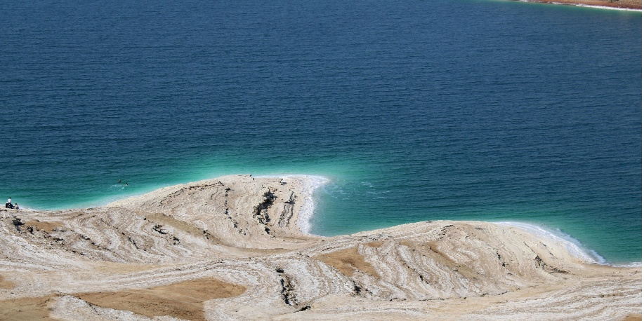
นำท่านออกเดินทางสู่ ทะเลสาบเดดซี (DEAD SEA) ทะเลสาบเดดซีตั้งอยู่พรมแดนระหว่างอิสราเอลและจอร์แดน เกิดจากน้ำที่ไหลมาจากลำธารในจอร์แดน มีส่วนผสมของโซเดียมและแมกนีเซียม ทำปฏิกิริยากับน้ำพุร้อนที่อยู่ด้านล่างทะเลสาบ โดยมีความเค็ม มากกว่าทะเลอื่นถึง 4 เท่า มีความยาว 76 กิโลเมตร กว้างถึง 18 กิโลเมตร มีจุดลึกที่สุดคือ 400 เมตร และอยู่ต่ำกว่าระดับน้ำทะเล 417.5 เมตร นับเป็นพื้นที่ที่อยู่ต่ำกว่าระดับน้ำทะเลมากที่สุดในโลก น้ำในทะเลเดดซีมีความหนาแน่นมาก มีเกลือละลายในน้ำถึง 25% จึงทำให้วัตถุลอยเหนือน้ำ แม้แต่คนว่ายน้ำไม่เป็นก็ลอยตัวได้ในเดดซีและถูกบันทึกลงในหนังสือ กินเนสส์ ว่า เป็นจุดที่ต่ำที่สุดในโลก เชิญท่าน อิสระในการลงเล่นน้ำทะเลและพิสูจน์ ความจริงว่าท่านลอยตัวได้จริงหรือไม่
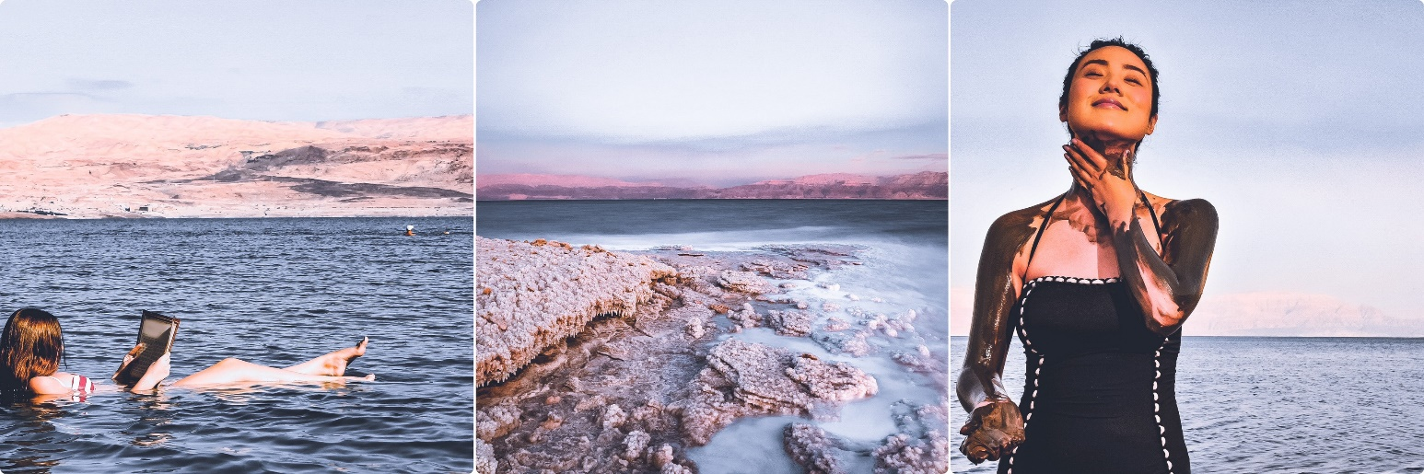
(การลงเล่นน้ำในทะเลนั้นมีวิธีขั้นตอนการลงเล่น และข้อควรระวังต่างๆ ควรฟังคำแนะนำจากมัคคุเทศก์ท้องถิ่นและหัวหน้าทัวร์)
ค่ำ รับประทานอาหารค่ำ ณ โรงแรมที่พัก
ที่พัก โรงแรม Grand East Dead Sea ระดับ 4 ดาวหรือเทียบเท่า

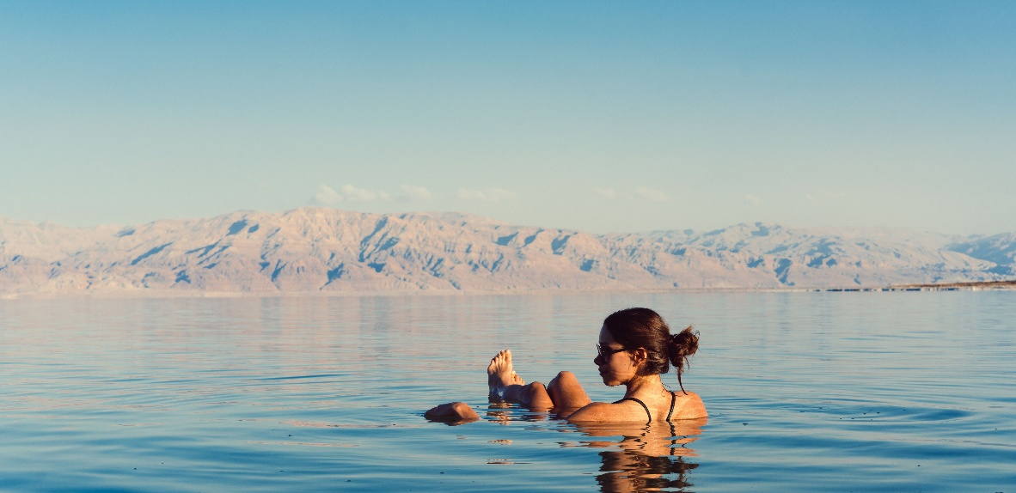
วันที่สี่

- เดดซี
- สนามบินอัมมาน
- สนามบินไคโร อียิปต์

เช้า บริการอาหารเช้า ณ ห้องอาหารของโรงแรมที่พัก
อิสระพักผ่อนเล่นน้ำตามอัธยาศัย
เช็คเอ้าท์ออกจากที่พักนำคณะเดินทางไปยังสนามบิน
(AMM อัมมาน ควีน อาเลีย QUEEN ALIA)
เที่ยง บริการอาหารกลางวัน ณ ภัตตคารท้องถิ่น
14.35 น. ออกเดินทางสู่สนามบินไคโร ประเทศอียิปต์
โดยสายการบินรอยัลจอร์แดนเนียล แอร์ไลน์ เที่ยวบินที่ RJ503
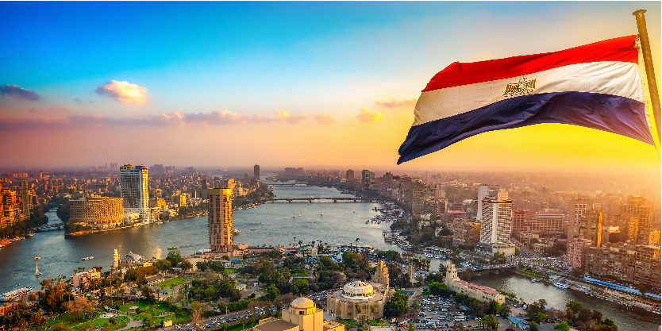
15.15 น. เดินทางถึงสนามบินแห่งชาติกรุงไคโร ประเทศอียิปต์ เจ้าหน้าที่บริการด้าน VISA คอยอำนวยความสะดวกแก่คณะทัวร์ (เวลาท้องถิ่นช้ากว่าประเทศไทย 5 ชั่วโมง) หลังจากผ่านพิธีตรวจคนเข้าเมืองและรับกระเป๋าสัมภาระเรียบร้อยแล้ว นำทุกท่าน เดินทางเข้าสู่ตัวเมือง

ค่ำ รับประทานอาหารค่ำ ณ ภัตตาคารท้องถิ่น
ที่พัก โรงแรม Pyramids Resort by JAZ หรือเทียบเท่าระดับ 4 ดาว

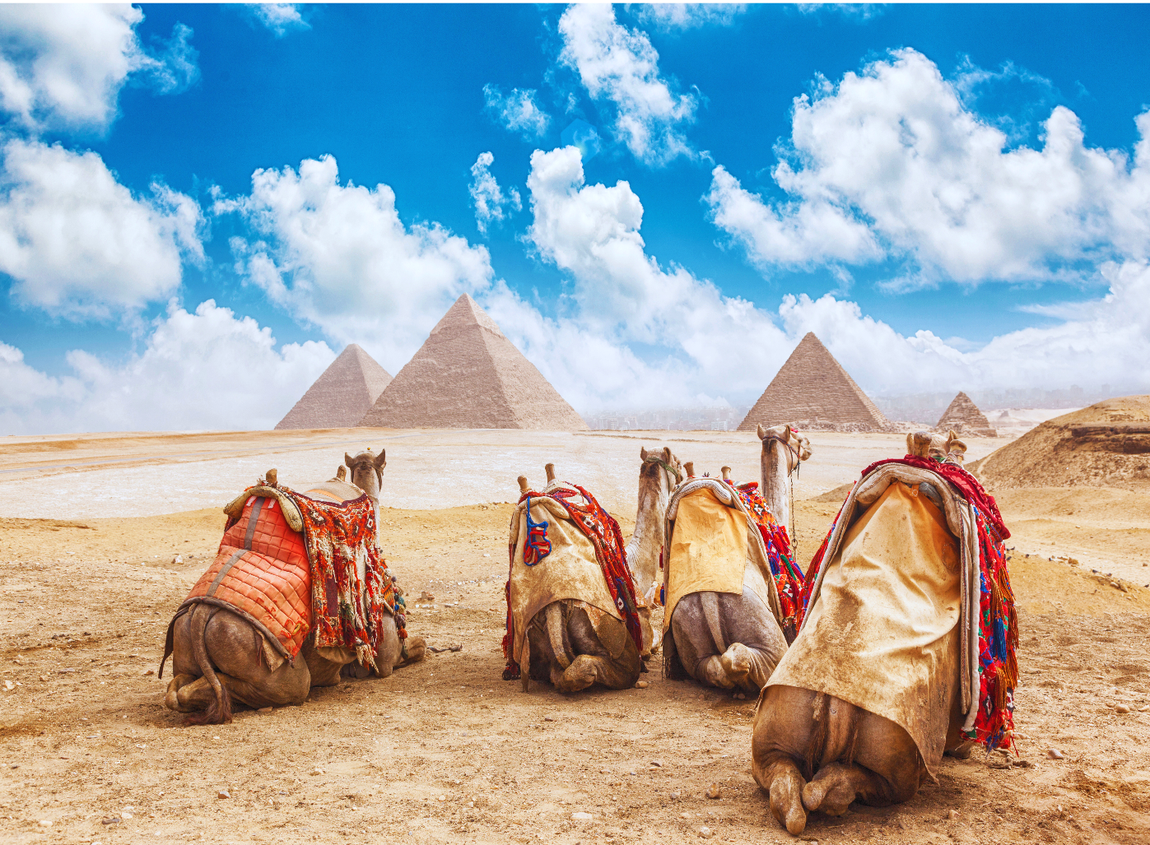
วันที่ห้า

- ไคโร
- ปิรามิดกีซ่า/สฟิงซ์
- แกรนด์มิวเซียม
- ดินเนอร์ล่องเรือแม่น้ำไนล์ ชมการแสดงระบำหน้าท้อง

เช้า รับประทานอาหารเช้า ณ ห้องอาหารของโรงแรม
นำท่านชม มหาพีระมิดกีซา หรือ THE GREAT PYRAMID OF GIZA อายุเก่าแก่กว่า 5,000 ปี ได้รับการยกย่องว่าเป็น 1 ใน 7 สิ่งมหัศจรรย์ของโลก เป็นสถานที่ฝังพระศพของเมืองเลโทโพลิสโบราณ (ปัจจุบันคือกรุงไคโร) ครอบคลุมพื้นที่ 2,000 ตร.ม. บนที่ราบสูงทางทิศตะวันออกเฉียงใต้ เป็นที่ตั้งของมหาปิรามิด 3 องค์ ซึ่งองค์ฟาโรห์แห่งอียิปต์โบราณสร้างขึ้นเพื่อฝังพระศพของพระองค์เอง นับเป็นสิ่งก่อสร้างที่ยิ่งใหญ่และเก่าแก่ที่สุดของโลก ใช้เวลาก่อสร้างทั้งสิ้นประมาณ 30 ปี สร้างจากแท่งหินขนาดใหญ่ แต่ละก้อนหนักกว่า 2 ตัน หินแต่ละก้อนวางชิดติดกันแบบแนบสนิท แม้แต่กระดาษก็สอดไม่ผ่าน ให้ท่านได้ชมความยิ่งใหญ่ของสิ่งก่อสร้างที่แสนมหัศจรรย์ ท่านจะพบกับพีระมิดที่กีซ่ามีอยู่สามหลังใหญ่ ๆ ดังนี้คือ โดยเรียงจากขวาไปซ้าย
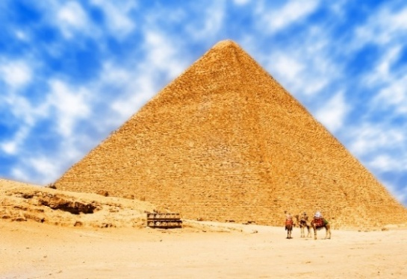
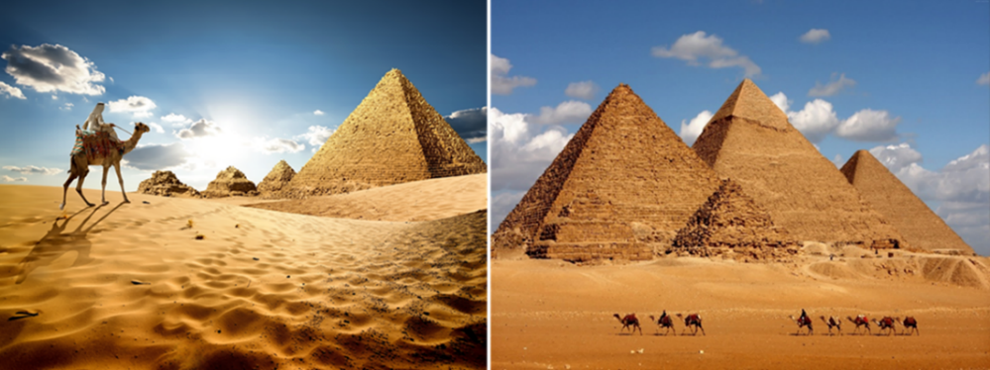

• พีระมิดของฟาโรห์คูฟู KHUFU เป็นพีระมิดที่สูงที่สุด เดิมมีความสูง 146 เมตร ปัจจุบันสูง 138 เมตร เพราะส่วนยอดได้พังทลายไปบ้างจึงทำให้เตี้ยลงกว่าเดิมเล็กน้อย ฟาโรห์คูฟูเป็นฟาโรห์องค์ที่ 2 แห่งราชวงศ์ที่ 4 (2589-2566 ก่อน ค.ศ.)
• พีระมิดของฟาโรห์คาเฟร่ KHAFRE เดิมมีความสูง 143 เมตร ปัจจุบันสูง 136 เมตร ฟาโรห์คาเฟร่เป็นลูกชายของฟาโรห์คูฟูค ส่วนรูปแกะสลักหินที่มีลำตัวเป็นสิงโต มีศีรษะและใบหน้าเป็นมนุษย์ คือ สฟิงซ์ที่เชื่อว่าแกะสลักเป็นพระพักตร์ของฟาโรห์คาเฟรเจ้าของพีระมิดหลังนี้
• พีระมิดของฟาโรห์เมนคูเร MENKAURE มีขนาดเล็กที่สุด มีความสูง 65 เมตรและมีพีระมิดของราชินีอีกสามหลัง ฟาโรห์เมนคูเร คือลูกชายของฟาโรห์คาเฟรและเป็นหลานของฟาโรห์คูฟู)
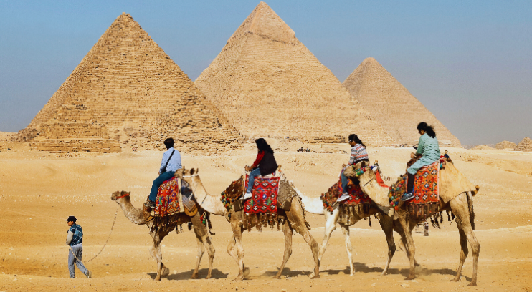
จากนั้นนำท่านเดินทางสู่บริเวณลานชมวิว Panorama ท่านจะได้เห็นวิวปิรามิดในมุมกว้าง และเห็นปิรา มิดเรียงตัวกันทั้ง 3หลัง ให้ท่านได้ถ่ายภาพตามอัธยาศัย หรือ ท่านสามารถ ขี่อูฐ ชมทิวทัศน์รอบๆโดยมีหมู่ปีรามิดเป็นฉาก หลัง อิสระเดินเที่ยวตามอัธยาศัย

ค่าบริการทัวร์ไม่รวมขี่อูฐ ราคาประมาณ 20-25 USD ต่อท่านต่อหนึ่งตัว หรือสามารถสอบราคาอัพเดทอีกครั้งได้ที่หัวหน้าทัวร์หรือมัคคุเทศก์ท้องถิ่น
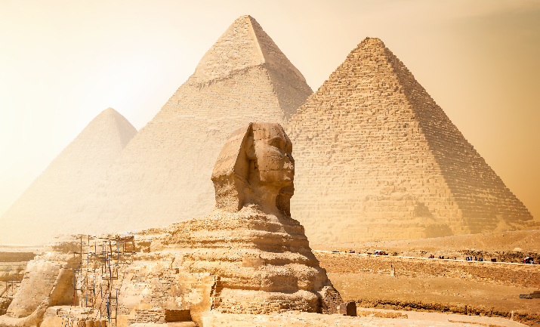
จากนั้นนำท่านเดินทางถ่ายภาพด้านหน้า มหาสฟิงซ์ (THE GREAT SPHINX OF GIZA) (ใช้ระยะเวลาเดินทางประมาณ 10 นาที) มหาสฟิงซ์ ตั้งอยู่ด้านหน้าของพีระมิดคาเฟร่ ซึ่งเป็นส่วนหนึ่งของหมู่พีระมิดแห่งกีซา และยังถือเป็นสฟิงซ์ที่มีขนาดใหญ่ที่สุดในโลก แกะสลักจากเนินหินธรรมชาติเพียงก้อนเดียว มีส่วนหัวเป็นพระพักตร์ของฟาโรห์และลำตัวเป็นสิงโต มี หน้าที่เปรียบเสมือนเป็นตัวแทนของกษัตริย์ และมีพลังพิเศษเพื่อปกป้องพระศพและทรัพย์สมบัติที่อยู่ภายในพีระมิด

เที่ยง บริการอาหารกลางวัน ณ ภัตตาคารท้องถิ่น
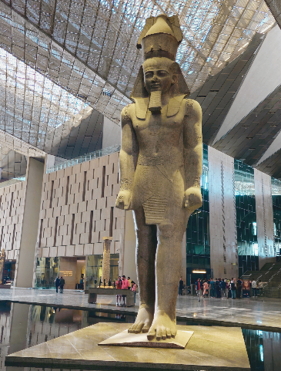
นำท่านเดินทางเข้าชม แกรนด์อียิปต์มิวเซียม (The Grand Egyptian Museum) พิพิธภัณฑ์แห่งใหม่ ที่มี ขนาดใหญ่ที่สุดในโลก เริ่มต้นจากรูปปั้นของฟาโรห์แรเมซีสที่ 2 ขนาดยักษ์ที่จะยืนต้อนรับผู้เข้าชมอยู่ที่โถงใหญ่อันเป็นไฮไลต์สำคัญหนึ่งของที่นี่ และที่น่าตื่นเต้นที่สุดคงหนีไม่พ้นคอลเล็กชันโบราณวัตถุของตุตันคาเมนทั้งหมดที่ไม่เคยจัดแสดงที่ไหนกว่า 5,400 ชิ้น ซึ่งถูกขุดขึ้นมาโดย ฮาเวิร์ด คาร์เตอร์ นักโบราณคดีชาวอังกฤษในปี 1922 ซึ่งมีทั้งเสื้อผ้า รองเท้า หรือแม้แต่กางเกงใน! ที่จะทำให้เราได้ใกล้ชิดกับฟาโรห์ตุตันคาเมนมากขึ้น เพราะเขาได้นำวัตถุเหล่านั้นมาจัดแสดงพร้อมเล่าเรื่องราวที่เข้มข้นมากขึ้น

ค่ำ บริการอาหารเย็น ดินเนอร์บนเรือล่องแม่น้ำไนล์ พร้อมชมบรรยากาศสองฝั่งของแม่น้ำไนล์ และชมการแสดงระบำหน้าท้อง Belly Dance show และระบำกระโปรง ซึ่งเป็นการแสดงยอดนิยมของชาวอาหรับ
ที่พัก โรงแรม Pyramids Resort by JAZ หรือเทียบเท่าระดับ 4 ดาว
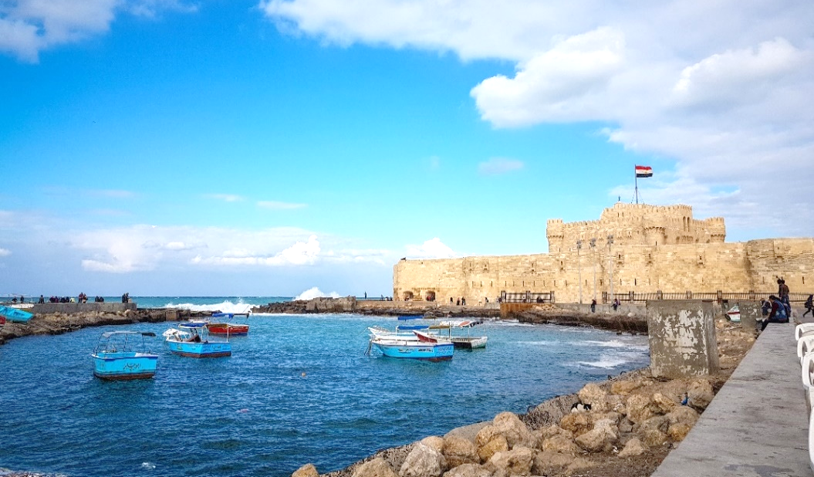
วันที่หก

- อเล็กซานเดรีย
- หลุมศพใต้ดินโรมัน
- วิหารปอมเปย์
- ห้องสมุดอเล็กซานเดรียป้อมปรากา ซิทาเดล Quite Bay
- ตลาดข่านเอลคาลิลี่

- ส่งออกสนามบินไคโร

เช้า บริการอาหารเช้า ณ ห้องอาหารของโรงแรม
นำท่านเดินทางสู่ เมืองอเล็กซานเดรีย (ใช้เวลาเดินทางประมาณ 3 ชั่วโมง)
นำท่านเที่ยวชม เมืองอเล็กซานเดรีย ซึ่งเป็นเมืองสำคัญในสมัยโรมันปกครองอียิปต์ เดิมทีเป็นหมู่บ้านประมงเล็กๆ ที่ชื่อว่า ราคอนดาห์ เมื่อ 1,200 ปีก่อนคริสตกาล จนเมื่อ 332 ปี ก่อนคริสตกาลหรือ
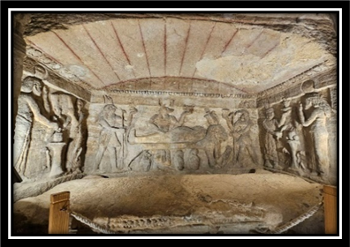
ประมาณ 2,300 กว่าปีก่อนพระเจ้าอเล็กซานเดอร์มหาราชมาพบ จึงให้มีการปรับปรุงขยายเมืองเพื่อเป็นเมืองหลวงและตั้งชื่อให้คล้องจองกับชื่อของพระองค์ เมืองอเล็กซานเดรียนี้ยังเป็นสถานที่สำคัญในตำนานรักอันยิ่งใหญ่ของ ราชินีเลอโฉมชื่อก้องโลก พระนางคลีโอพัตรา และนายทหารโรมัน มาร์ค แอนโทนี และปัจจุบันเมืองนี้ใหญ่เป็นอันดับสองของประเทศ เป็นเมืองพักผ่อนตากอากาศที่ติดกับทะเลเมดิเตอร์เรเนียนที่มีชื่อเสียงแห่งหนึ่งของโลก ชม หลุมฝังศพใต้ดินแห่งอเล็กซานเดรีย 1 ใน 7 สิ่งมหัศจรรย์แห่งโลกยุคกลาง สุสานของขาวโรมันในอดีตมีกว่า 50,000 ศพ สุสานใต้ดินแห่งนี้มีสามชั้น ชั้นที่ 1 มีไว้สำหรับลำเลียงโลงและศพ ชั้นที่ 2 เป็นที่ฝังศพ และชั้นที่ 3 ใช้เป็นที่รวมญาติเพื่อระลึกถึงผู้ตาย โดยมีการเลี้ยงสังสรรค์กันทั้งวัน ซึ่งเล่ากันว่าตอนที่นักโบราณคดีค้นพบที่นี่เป็นครั้งแรก บนโต๊ะยังมีขวดไวน์และจานวางอยู่
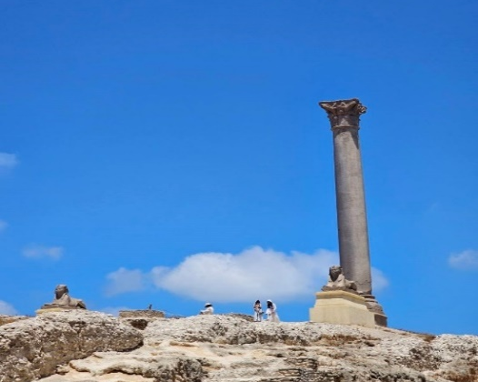
ชม เสาปอมเปย์ เป็นสิ่งสำคัญโบราณในสมัยโรมันปกครองอียิปต์ เป็นเสาแกรนิตสูง 27 เมตร ปอมเปย์ เป็นชื่อเพื่อนสนิทของ จูเลียส ซีซ่า ผู้นำที่ยิ่งใหญ่แห่งโรมัน ซึ่งภายหลังทั้งสองได้กลายเป็นศัตรูกันและปอมเปย์ได้หลบหนีมายังเมืองอเล็กซานเดรียในอียิปต์ และได้ถูกชาวอิยิปต์ฆ่าเสียชีวิต ปัจจุบันนี้เหลือเพียงแค่เสาโบราณแบบกรีก ตั้งอยู่อย่างโด่ดเด่น และสฟิงซ์อีกสองตัว ได้เวลาสมควรเดินทางกลับสู่เมืองหลวงกรุงไคโร
เที่ยง บริการอาหารกลางวัน ณ ภัตตาคารท้องถิ่น (อาหารทะเล)
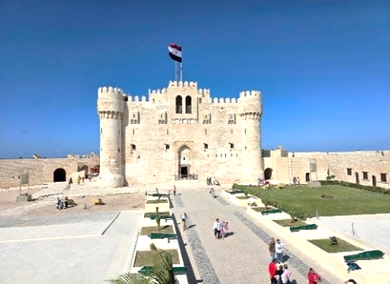
นำท่านชม ป้อมปราการซิทาเดล (CITADEL) ซึ่งในอดีตนั้นเป็นที่ตั้งของ ประภาคารฟาโรส ถือว่าเป็นหนึ่งในสิ่งมหัศจรรย์ของโลกยุคโบราณ ปัจจุบันเหลือเพียงส่วนที่เป็นฐานและได้มีรับการทะนุบำรุงต่อเติมจากสุลต่านเกย์ตเบย์ โดยรวบรวมซากเดิมบางส่วนเข้ามา พักผ่อนหย่อนใจกับการชมทะเลเมดิเตอร์เรเนียนที่สวยงาม จากนั้นนำท่านเดินทางกลับสู่ กรุงไคโร (ใช้เวลาเดินทางประมาณ 3 ชั่วโมง)
ค่ำ รับประทานอาหารค่ำ ณ ภัตตาคารท้องถิ่น
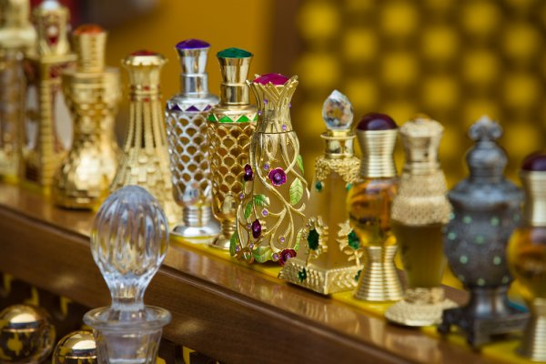
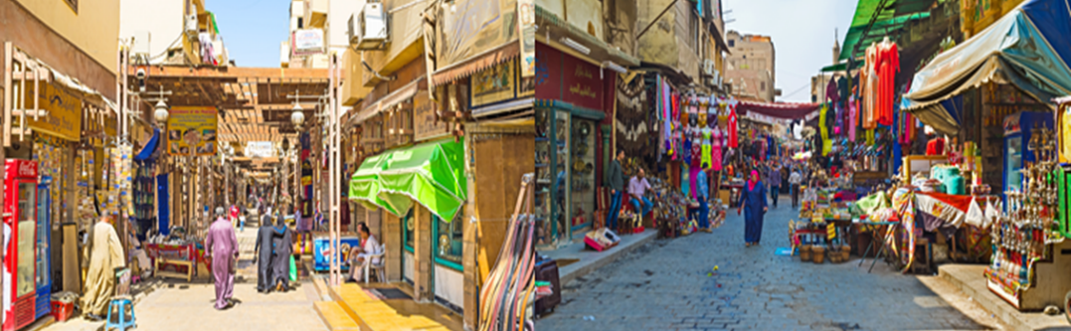
นำท่านเข้าชม ศูนย์ผลิตและจำหน่ายหัวน้ำหอมขึ้นชื่อของอียิปต์ ซึ่งกล่าวกันว่าการทำน้ำหอมนี้มีสืบทอด มาตั้งแต่สมัยพระนางคลีโอพัตราและที่นี้ยังเป็นศูนย์กลาง แหล่งผลิตหัวน้ำหอมขนาดใหญ่ ให้กับน้ำหอมแบ รนด์เนมดังๆ หลายแบรนด์อีกด้วย จากนั้นนท่านเดินทางสู่ ตลาดข่านเอลคาลิลี่ (KHAN EL KHALILI) ตลาด ข่าน เอล คาลิลี่ (Khan El Khalili Bazaar )ประเทศอียิปต์ เป็นตลาดสไตล์อาหรับโบราณ อายุกว่า 600 ปี ถูก สร้างขึ้นครั้งแรกในช่วงปลายศตวรรษที่ 14 (ค.ศ.1382-1389) โดย Jaharkas al-Khalili เดิมทีพื้นที่ตรงนี้เป็น สุสานของราชวงศ์ฟาติมิด ต่อมาได้มีการเคลื่อนย้ายกระดูกและสร้างอาคารพาณิชย์ขึ้น ตลาfขายของ พื้นเมืองและสินค้าที่ระลึกที่ใหญ่ที่สุดในกรุง ไคโร ท่านสามารถเลือกซื้อของพื้นเมืองสวยๆ มากมายไม่ว่าจะ เป็นขวดน้ำหอมที่ทำด้วยมือ สินค้าต่างๆ เครื่องทองรูปพรรณและเพชรพลอย ลวดลายแบบ อาหรับ พรม และ ของที่ระลึกพื้นเมืองต่างๆ
นำท่านเดินทางเข้าสู่ที่พัก โรงแรม PYRAMID PARK HOTEL หรือเทียบเท่าระดับ 4 ดาว

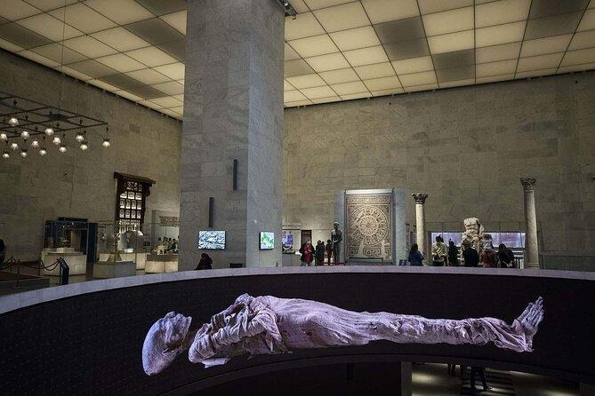
วันที่เจ็ด

- เมืองไคโร
- พิพิธภัณฑ์ NMEC
- ชมสุเหร่าแห่งโมฮัมเม็ดอาลี
- สนามบินไคโร
- เมืองอัมมาน

เช้า บริการอาหารเช้า ณ ห้องอาหารของโรงแรม
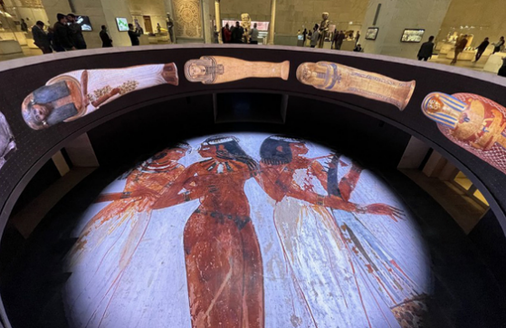
นำท่านเดินทางสู่สถานที่สำคัญทางวัฒนธรรมแห่งใหม่ใจกลางกรุงไคโร คือ พิพิธภัณฑ์อารยธรรมอียิปต์ (The National Museum of Egyptian Civilization - NMEC) ซึ่งเป็นพิพิธภัณฑ์แห่งแรกของอียิปต์ที่จัดแสดงประวัติศาสตร์อารยธรรมอียิปต์ แบบครบทุกยุคสมัย ตั้งแต่ยุคก่อนประวัติศาสตร์ ยุคฟาโรห์ กรีก–โรมัน คอปติก อิสลาม จนถึงยุคปัจจุบัน พิพิธภัณฑ์แห่งนี้มีความทันสมัยทั้งด้านสถาปัตยกรรมและระบบจัดแสดง ภายในแบ่งออกเป็นโซนต่าง ๆ อย่างเป็นระบบ โดยมีโซนไฮไลต์ที่สุดคือ
“ห้องมัมมี่ราชวงศ์” (ROYAL MUMMIES HALL) ที่จัดแสดงมัมมี่ของฟาโรห์และราชินีผู้ยิ่งใหญ่ของอียิปต์ถึง 22พระ พระองค์ เช่น รามเสสที่ 2, ฮัตเชปซุต, เซติที่ 1 ฯลฯ ภายในห้องมัมมี่มีบรรยากาศเงียบขรึม ผสมผสานกับแสงและเสียงที่สื่อถึงความลึกลับและยิ่งใหญ่ของราชวงศ์อียิปต์โบราณ ท่านจะได้ชมมัมมี่อย่างใกล้ชิด พร้อมป้ายบรรยายทั้งภาษาอาหรับ อังกฤษ และเทคโนโลยีมัลติมีเดียที่ทำให้เรื่องราวประวัติศาสตร์มีชีวิตชีวา นอกจากโซนมัมมี่ พิพิธภัณฑ์ยังจัดแสดง โบราณวัตถุจากหลากหลายยุคสมัย เช่น เครื่องปั้นดินเผายุคก่อนประวัติศาสตร์ เสื้อผ้า เครื่องประดับ ภาชนะ เครื่องมือทางการแพทย์ ไปจนถึงงานศิลปะอิสลามและคริสต์คอปติก เพื่อให้ผู้เข้าชมได้เห็นวิวัฒนาการของสังคมอียิปต์ในมิติต่าง ๆ

เที่ยง บริการอาหารกลางวัน ณ ภัตตาคาร

นำทุกท่านขึ้นชม ป้อมปราการ CITADEL ซึ่งถูกสร้างขึ้นโดย ผู้นำซาลาดินในปี ค.ศ.1176และเสร็จในปี ค.ศ. 1182 เพื่อใช้ในการต่อสู้ในสงครามครูเสด ซึ่งภายในสามารถชมที่พักและที่ตั้งของรัฐบาลในสมัยนั้น ชมสุเหร่าแห่งโมฮัมเม็ดอาลี MOHAMMED ALI MOSQUE ซึ่งเริ่มสร้างในปี ค.ศ. 1830 และเสร็จในปี ค.ศ.1857 ออกแบบโดยสถาปนิกชาวกรีกตามแบบอย่างออตโตมันหรือตุรกีในปัจจุบัน ภายในมีนาฬิกาบนลานในสุเหร่าซึ่งเป็นของขวัญในการแลกเปลี่ยนกับอนุสาวรีย์ปลายแหลมโอบิลิสก์ของรามเสสที่ 2 เพื่อเป็นการสร้างสัมพันธไมตรีอันดีระหว่างอียิปต์และฝรั่งเศส
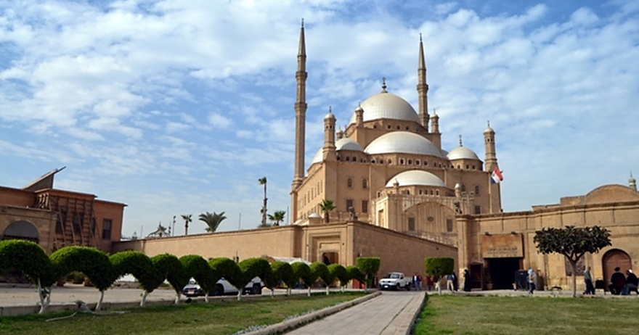

นำท่านแวะชม ศูนย์ผลิตและจำหน่ายกระดาษปาปีรุส (PAPYRUS AND COTTON SHOPS) ซึ่งเป็นกระดาษชนิดแรกของโลกทำจาก ต้นกก (PAPYRUS) ใช้บันทึกข้อความสรรเสริญเทพเจ้าและเหตุการณ์สำคัญต่างๆ นักประวัติศาสตร์เชื่อว่า มีการใช้กระดาษที่ทำจากปาปิรุสมาตั้งแต่ปฐม ราชวงศ์ของอียิปต์ หรือราวๆ 3,000 ปีก่อนคริสตกาล
สมควรแก่เวลานำท่านออกเดินทางสู่สนามบินไคโร
20.30 น. ออกเดินทาง สู่ เมืองอัมมาน (AMM) โดยสายการบิน ROYAL JORDANIAN เที่ยวบินที่ RJ506
23.00 น. ถึงสนามบินเมืองอัมมาน แวะเปลี่ยนเครื่อง

วันที่แปด สนามบินอัมมาน ควีน อาเลีย AMM - สนามบินสุวรรณภูมิ - BKK

02.35 น. ออกเดินทางกลับสู่ ประเทศไทย ด้วยสายการบิน ROYAL JORDANNIAN เที่ยวบินที่ RJ182
(บริการอาหารและเครื่องดื่มบนเครื่อง) ใช้เวลาเดินทางประมาณ 8 ชม.
15.35 น. เดินทางกลับถึง สนามบินสุวรรณภูมิ ด้วยความสวัสดิภาพและความประทับใจ มิรู้ลืมเลือน
หมายเหตุ: โปรแกรมและรายละเอียดของการเดินทาง โรงแรม เที่ยวบิน ตารางเรือ อาจมีการเปลี่ยนแปลงหรือสลับกันได้ตามความเหมาะสมทั้งนี้ขึ้นอยู่กับ สภาวะอากาศ การจราจร , เที่ยวบินล่าช้า และเหตุสุดวิสัยต่างๆ ที่ไม่สามารถคาดการณ์ล่วงหน้า หรืออาจจะต้องรอกรุ๊ปคอนเฟิร์มก่อนทำการจอง โดยทั้งนี้ บริษัทจะคำนึงถึงประโยชน์และความปลอดภัย ความเหมาะสมของโปรแกรม ของผู้ร่วมเดินทางเป็นสำคัญ
บริษัทฯ ขอสงวนสิทธิ์ในการเปลี่ยนแปลงตามความเหมาะสม โดยมิจำเป็นต้องแจ้งให้ทราบล่วงหน้า

อัตราค่าบริการ
วันเดินทาง | ราคาผู้ใหญ่  (พักห้องละ 2-3ท่าน) | ราคาเด็กเสริมเตียง  (พักกับผู้ใหญ่ 2ท่าน) | ราคาเด็กไม่เสริมเตียง(พักกับผู้ใหญ่ 2 ท่าน) | พักเดียวเพิ่ม
4 -11 ก.ค.69 | 77,988- | 77,988- | 76,988- | 13,000-
25 ก.ค-1 ส.ค. 69 | 79,988- | 79,988- | 78,988- | 13,000-
8-15 ส.ค. 69 | 79,988- | 79,988- | 78,988- | 13,000-
22-29 ส.ค. 69 | 78,988- | 78,988- | 77,988- | 13,000-
5-12 ก.ย. /19-26 ก.ย 69 | 78,988- | 78,988- | 77,988- | 13,000-
10-17 ต.ค./17-24 ต.ค. 69 | 80,988- | 80,988- | 79,988- | 13,000-
7-14 พ.ย. / 21-28 พ.ย. 69 | 84,988.- | 84,988.- | 83,988.- | 13,500.-
5-12 ธ.ค. 69 | 85,988.- | 85,988.- | 84,988.- | 14,000.-
19-26 ธ.ค. 69 | 86,988.- | 86,988.- | 85,988.- | 14,000.-
26-2 ม.ค./ 31-7 ม.ค. 70 | 89,988.- | 89,988.- | 88,988.- | 14,500.-
23-30 ม.ค. 70 | 84,988.- | 84,988.- | 83,988.- | 14,000.-
6-13 ก.พ. / 20-27 ก.พ. 70 | 85,988.- | 85,988.- | 84,988.- | 14,000.-
6-13 มี.ค. / 20-27 มี.ค.70 | 85,988.- | 85,988.- | 84,988.- | 14,000.-
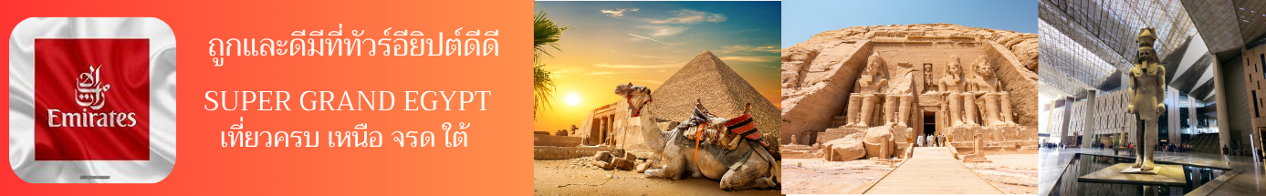

REMARK : ไม่รวมค่าธรรมเนียมน้ำมันและภาษีสนามบิน ในกรณีที่สายการบินมีการปรับขึ้นราคา

